初入校园，播撒希望种子
周怡，女，来自安徽淮南，1997年8月8日出生，于2017年9月至2019年7月就读于合肥学院教育系学前教育专业。现已顺利考入上海市松江区华亭第三幼儿园。
2017年的九月初，她怀着希望和憧憬来到了人生的转折点—合肥学院。在这一天她受到了来自系部学长、学姐的热情接待，到宿舍后遇到了和她一样对大学生活充满向往和憧憬的同学，是合肥学院让所有的缘分在这一刻交汇、融合。
破土发芽，全心全意做实事
入学后，艺术楼照下她了勤奋练琴的背影、舞蹈房的地板收下了她辛苦练习的汗水、教学楼看见了她求知若渴的眼神、音乐教室也录下了她课上动听的歌声。她在努力完成日常专业学习与技能训练的同时，还想要拓展自己的兴趣爱好。于是她想起了迎新晚会上那一群穿着敦煌舞衣在舞台上绚丽夺目的“飞天女孩”们,当得知这个叫FD的舞蹈俱乐部正在招新时，她拿起舞鞋与道具和室友们一起去参加面试了，从此开始了和其他大部分同学不一样的作息。
FD舞蹈俱乐部的训练非常严格，训练时间也很长，一个星期有三四天的晚上都能看到她们泡在体育馆，一跳就是近四个小时，有时候甚至室友都已经睡觉了她们才回到寝室。在这样严格的训练下获得的成果也是非常喜人的，在教练汤群的带领下，她们获得了第十四届中国大学生健康活力大赛经典动作一等奖、合肥大学生艺术节舞蹈比赛第一名等不计其数的骄人成绩。
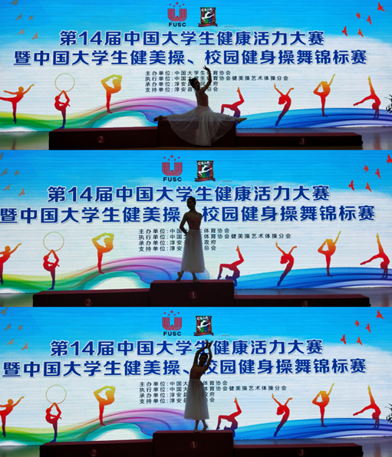

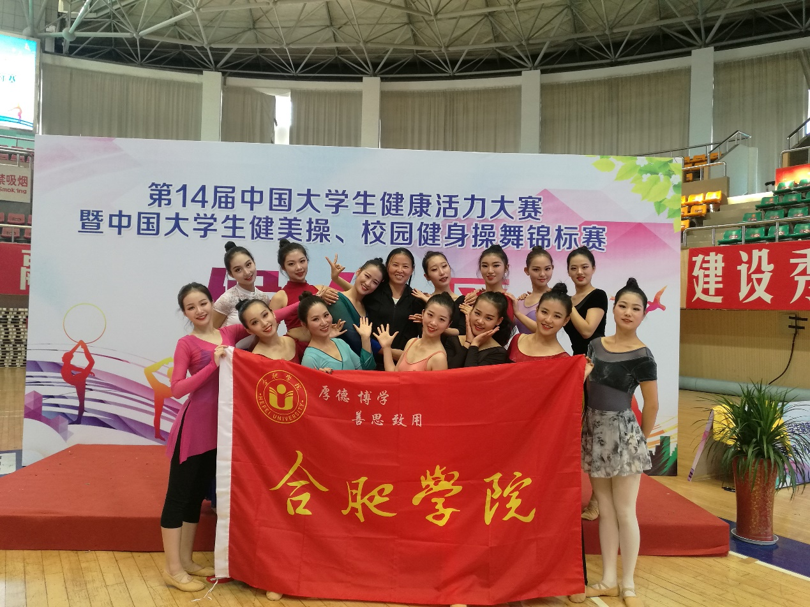

周怡的兴趣爱好很广泛，在校期间获得了钢琴十级、北京舞蹈学院1-3级教师资格证书、育婴师、普通话二甲等证书。她利用所学技能与知识在课余时间与暑假积极参加社会实践，曾在艺术培训机构兼职幼儿舞蹈老师，提前为以后的工作积累经验。
品尝果实，感恩曾经的沃土
时间如白驹过隙，她的大学生活也已将近尾声，同很多学前教育毕业生的选择一样，周怡早早地开始准备起考编考试的事情，每天坐在自习室搜集信息、看书背书、练习技能……很幸运，她抓住了十一月份松江区的考编机会，顺利成为她们班第一批入编学生。
目前，她已经同她们班的其他同学一起顺利的度过了为期三个月的实习，正式成为松江区的一名见习期幼儿园老师。在这个过程中，体会到了当一名教师的不易与快乐，这样的磨练，也让她迅速地成长。作为新老师，她非常认真负责，课上她活泼的教学方式深受小朋友的喜爱；下班后积极与家长沟通交流，关心孩子在家里的成长情况。谈到收获，周怡说她非常感恩合肥学院教育系的悉心栽培，是教育系这片沃土告诉她“种瓜得瓜，种豆得豆”，只有踏踏实实，一步一个脚印的付出，才会让“优秀成为一种习惯”！
祝愿她工作顺利，前程似锦！

